1) Escribe un programa que reciba un número e indique si es positivo.

|  |  |
| --- | --- |
| **Código** | **Explicación** |
| Scanner leer = new Scanner(System.in);  System.out.println("Ingresa tu edad");  int edad = leer.nextInt(); | Se declara una variable núm. de tipo entero (numero) que se debe digitar |
| String mensaje= (num > 0)?"Este numero es positivo ":"El numero es negativo ";  String mensaje2="";  if (num>0){  mensaje2="Este numero es positivo ";}  else{  mensaje2 = "Este numero es negativo ";}  String mensaje3="";  if (num>0){  mensaje3="Este numero es positivo ";}  else if (num<0){  mensaje3="Este numero es negativo ";} | Se declara una variable mensaje de tipo alfanumérico. La condición: (num > 0). Si es verdadero, el mensaje almacenará “Es positivo”. De lo contrario almacenará “Es negativo” |
| System.out.println(mensaje); | Imprime los datos almacenados en la variable mensaje. |

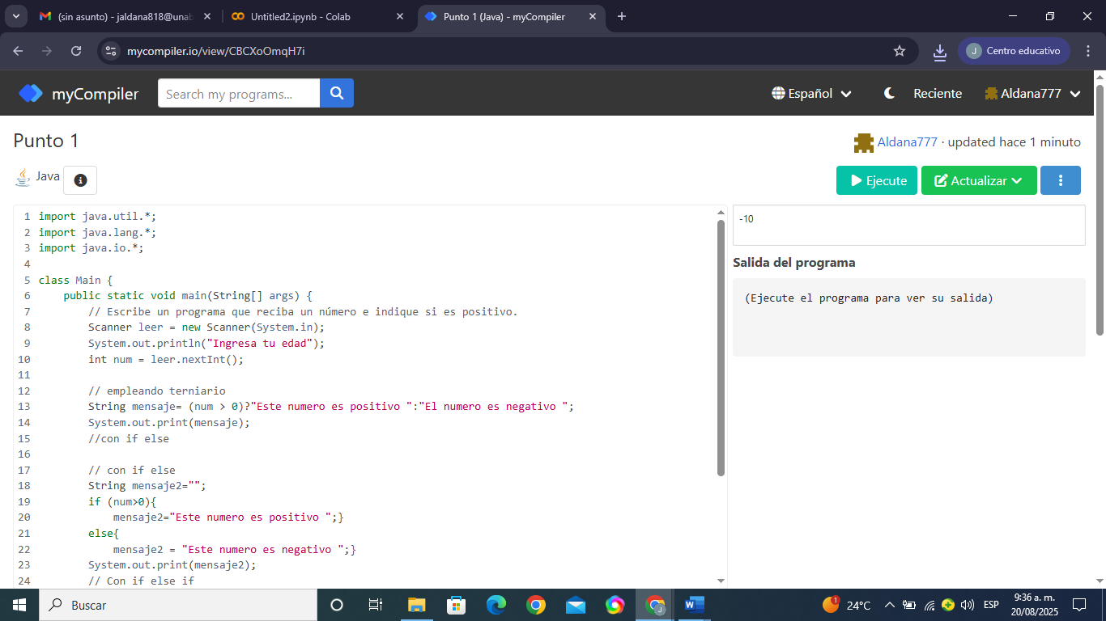

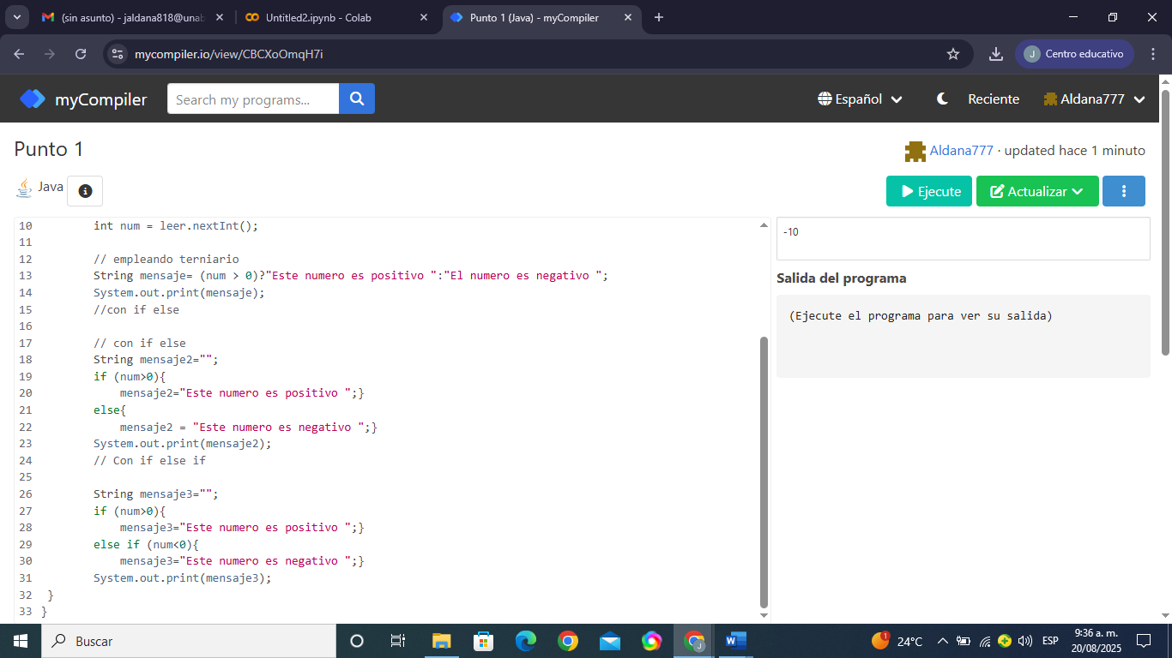

2) Escribe un programa que reciba una edad y determine si la persona es mayor de edad.

|  |  |
| --- | --- |
| **Código** | **Explicación** |
| Scanner leer = new Scanner(System.in);  System.out.println("Ingresa tu edad");  int edad = leer.nextInt(); | Se declara una variable edad de tipo entero (numero) que se debe digitar |
| String mensaje = (edad >= 18) ? "Eres mayor de edad" : "Eres menor de edad";  String mensaje2 = "";  if (edad > 18) {  mensaje2 = "Eres mayor de edad";  } else {  mensaje2 = "Eres menor de edad";  }  String mensaje3 = "";  if (edad > 18) {  mensaje3 = "Eres mayor de edad";  } else if (edad < 18) {  mensaje3 = "Eres menor de edad";  } | Se declara una variable mensaje de tipo alfanumérico. La condición: (edad>=18). Si es verdadero, el mensaje almacenará “Eres mayor de edad”. De lo contrario almacenará “Eres menor de edad” |
| System.out.println(mensaje); | Imprime los datos almacenados en la variable mensaje. |

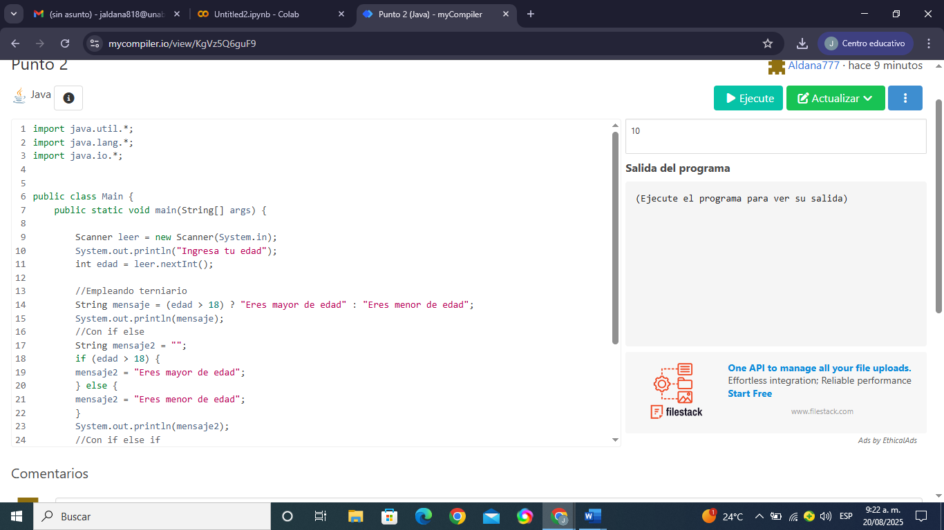

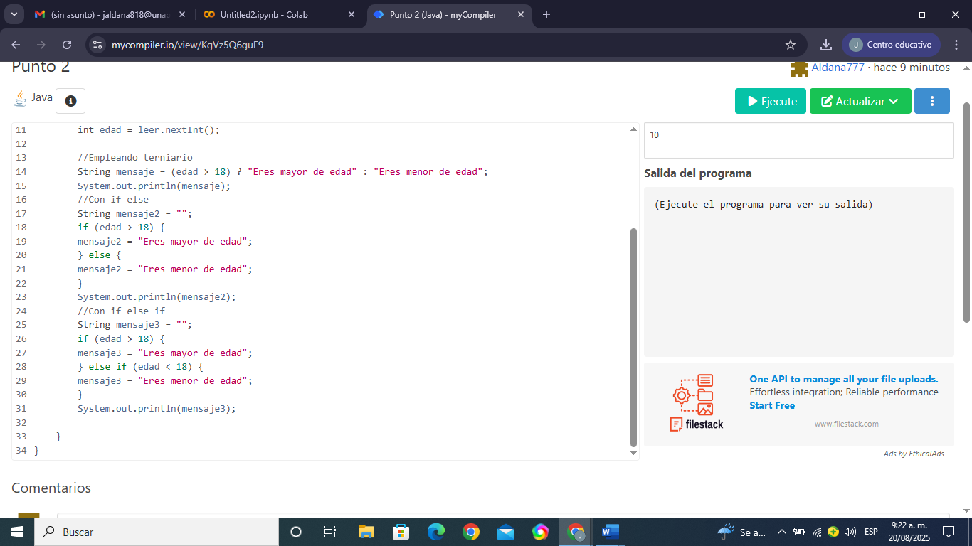

4) Escribe un programa que reciba dos números e imprima el mayor.

|  |  |
| --- | --- |
| **Código** | **Explicación** |
| Scanner leer = new Scanner(System.in);  System.out.println("Ingresa tu edad");  int edad = leer.nextInt(); | Se declara una variable edad de tipo entero (numero) que se debe digitar |
| String calificacion = (calificacion >=60) ? "aprobado" : "reprobado";  String calificacion = "";  if (calificacion >=60) {  calificacion = "aprobado";  } else {  calificacion = "reprobado";  }  String calificacion = "";  if (calificacion >= 60) {  calificacion = "aprobado";  } else if (calificacion <= 60) {  calificacion = "reprobado";  } | Se declara una variable mensaje de tipo alfanumérico. La condición: (CALIFICACION>=60). Si es verdadero, el mensaje almacenará “aprobaste De lo contrario almacenará “reprobaste” |
| System.out.println(mensaje); | Imprime los datos almacenados en la variable mensaje. |

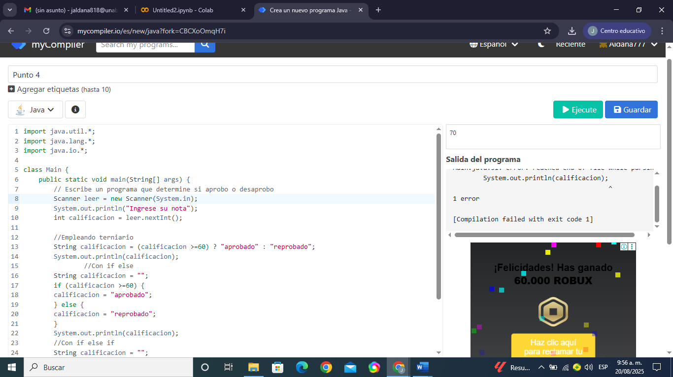

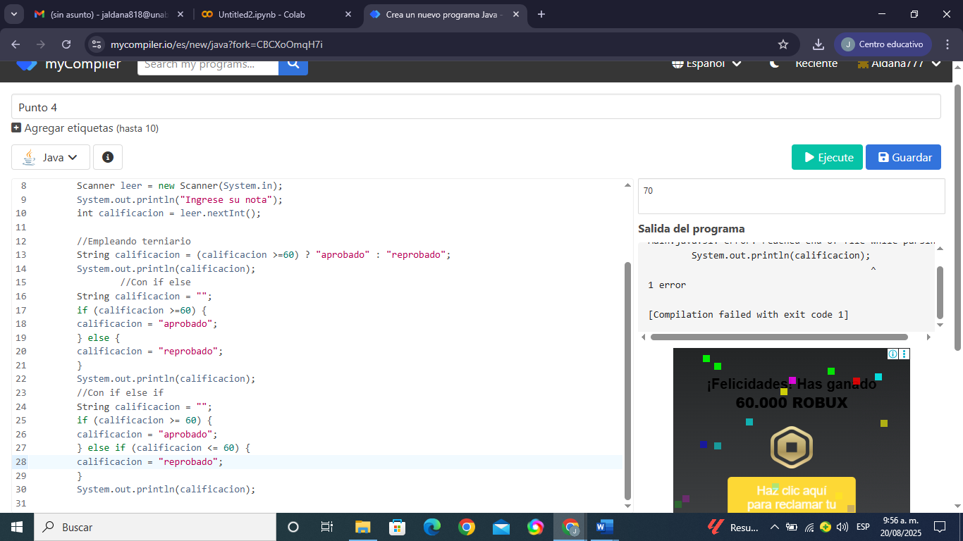

5) Escribe un programa que determine si un número es par o impar.

|  |  |
| --- | --- |
| **Código** | **Explicación** |
| Scanner leer = new Scanner(System.in);  System.out.println("Ingresa tu edad");  int edad = leer.nextInt(); | Se declara una variable edad de tipo entero (numero) que se debe digitar |
| String mensaje= (numero %2 == 0)?"Este numero es par ":"El numero es inpar ";  String mensaje2="";  if (numero %2 == 0){  mensaje2="Este numero es par ";}  else{  mensaje2 = "Este numero es inpar ";}  System.out.print(mensaje2);  String mensaje3="";  if (numero %2 == 0){  mensaje3="Este numero es par ";}  else if (numero %2 == 1){  mensaje3="Este numero es inpar ";} } | Se declara una variable mensaje de tipo alfanumérico. La condición: (numero%2). Si es verdadero, el mensaje almacenará “es par”. De lo contrario almacenará “Eres impar” |
| System.out.println(mensaje); | Imprime los datos almacenados en la variable mensaje. |

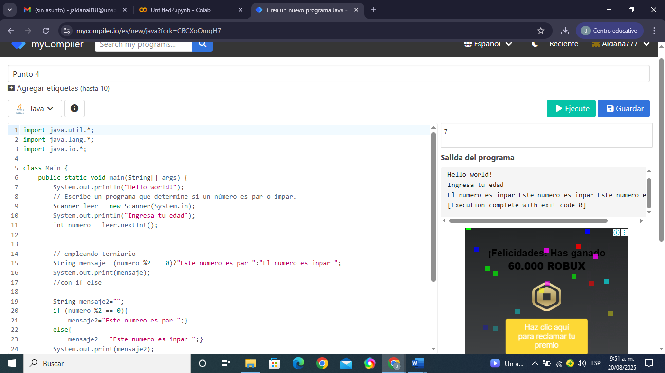

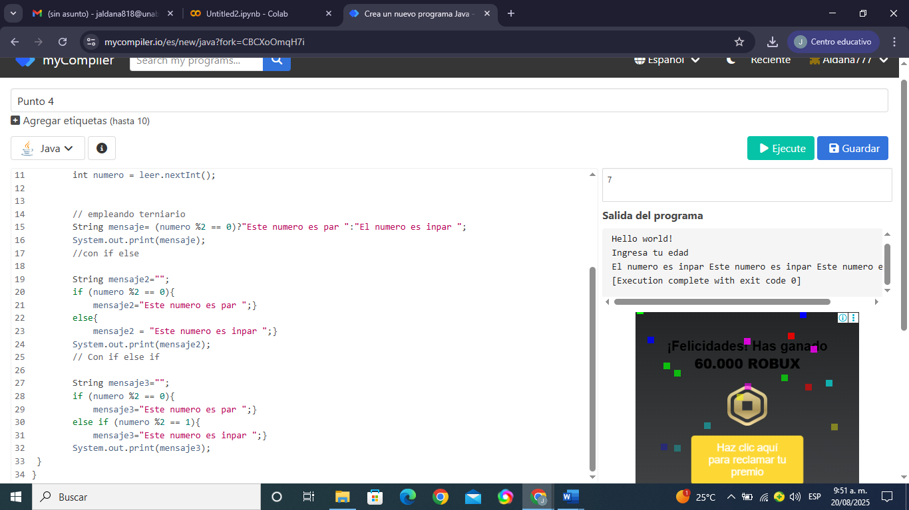

(ES PUNTO 5)